V soboto, 16. junija 2018 bo ob 11.18 v Kanal prispel muzejski vlak.
S svojim nastopom se bo ob prihodu vlaka na železniški postaji predstavil
plesni klub TINCE.
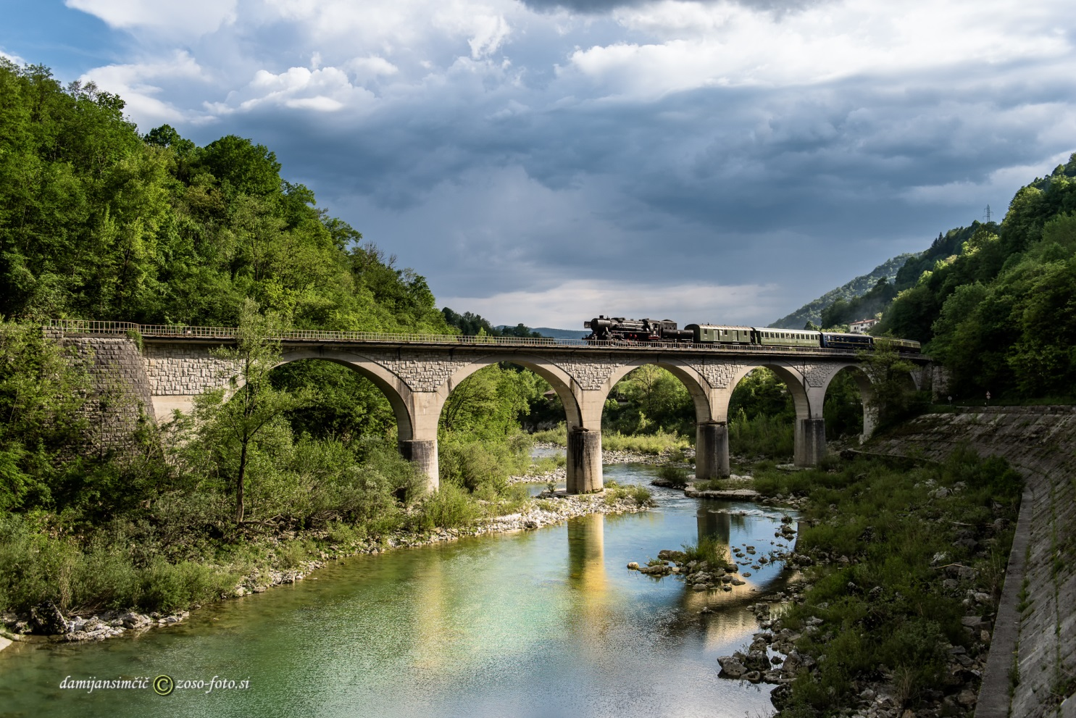
Na ta dan bo na železniški postaji na ogled muzejska zbirka predmetov iz 1. svetovne vojne (zbirka Zorana Šuligoja) ter razstava "Ob Soči 1914-1917 … območje občine Kanal ob Soči v času soške fronte« (na ogled med 11. in 12. uro).
Na voljo bo tudi promocijski material naše občine, prodajne stojnice izdelkov in pridelkov lokalnih ponudnikov (med, suhomesnati izdelki, izdelki iz keramike, nakit, …).

Vabljeni, da se nam pridružite!

